Presseinformasjon
02.10.2023

Minimising CO₂ in construction

Schüco Carbon Control – lansering på Bygg Reis Deg 18. oktober i NOVA Spektrum

Byggenæringen ønsker klimanøytrale løsninger og har derfor reduksjon av CO₂-utslipp som en av sine store oppgaver. Carbon Control utgjør et helhetlig konsept for bygningens totale livssyklus, der også aluminium med lavere karbonfotavtrykk inngår. På Bygg Reis Deg presenterer Schüco konseptet for første gang og inviterer til foredrag og eksklusiv omvisning på standen.

Med tiltakspakken «Fit-for-55» som en del av European Green Deal skal klimagassutslippene i EU reduseres med 55 prosent innen 2030 regnet mot 1990-nivå, med mål om klimanøytralitet innen 2050.
Byggsektoren alene står for nesten 40% av det globale klimagassutslippet. Schüco Carbon Control er et verktøy for optimering av aluminiumfasader, -dører og -vinduer med tanke på materialanvendelse og miljømessig fotavtrykk. GWP-verdien (Global Warming Potential) utgjør et vesentlig parameter som et uttrykk for bygningens drivhuspotensiale i løpet av levetiden. Denne oppgis som en CO₂e-verdi (CO₂-ekvivalent). Bygningens totale GWP-verdi fremkommer som summen av karbonutslipp, knyttet til materialene som inngår i bygget, og det som produseres gjennom drift i byggets levetid. Momenter som utgjør en helhetlig tilnærming er måten materialer anvendes på, hvordan produkter er designet med tanke på ombruk og fremtidig resirkulering, og løsninger som bidrar til effektiv drift.

CO₂-kontroll gjennom bygningens totale livssyklus
Schüco Carbon Control er strukturert med basis i bygningens ulike livsfaser.

1 Planlegging: Design to Decarb
2 Bygging: Build to Decarb
3 Drift: Operate to Decarb
4 Demontering: Recycle to Decarb

Design to Decarb
Inndeling av fasadeelementer, materialkombinasjoner, type overflate og ulike fasadefunksjoner påvirker bygningens miljømessige avtrykk. Dette er faktorer av betydning for en Breeam NOR-sertifisering, og kvaliteter som kan avklares på tegnebrettet. Valg av Cradle to Cradle-sertifiserte produkter verifiserer egenskapene med hensyn til fremtidig resirkulering.

Build to Decarb
Schüco tilbyr nå to nye kvaliteter utover standarden; Low Carbon (LC) og Ultra Low Carbon (ULC) som gir reduserte CO₂-avtrykk sammenliknet med standard aluminium. Disse produktene vil være i kontinuerlig utvikling og vil gradvis få ytterligere reduserte CO₂-verdier.
Ved hjelp av kalkulasjonsverktøyet SchüCal kan den miljømessige effekten av ulike kvaliteter og utforminger av fasadeelementer enkelt beregnes i form av GWP-verdien som ble nevnt innledningsvis. Komplett EPD-dokumentasjon blir generert for alle fasadeelementer, dører og vinduer som inngår i prosjektet.
En mindre synlig, men likevel viktig komponent består i optimalisering av emballasjeomfang og -kvalitet, samt paller og konteinere for ombruk.

Operate to Decarb
Med profilsystemer med svært gode isolerende egenskaper, motoriserte vinduer som kan integreres i et helhetlig ventilasjonskonsept, systemtilpassede kabelgjennomføringer for solcelleanlegg, elektrokromatiske glass eller utvendig solskjerming legger Schüco til rette for optimal drift av bygningen.
IoF ID (Internet of Facades), en liten brikke med QR-kode montert på fasadeelementet, døren eller vinduet, inneholder all nødvendig informasjon, noe som forenkler vedlikehold, oppgradering og prosedyrer knyttet til ombruk eller resirkulering.

Recycle to Decarb
En Cradle to Cradle-sertifisering gjennom Cradle to Cradle Products Innovation Institute verifiserer produktets egenskaper som råvarelager for fremtiden. Med mer enn 70 sertifiserte aluminiumsystemer er Schüco en pioner innen implementering av Cradle to Cradle-prinsippet i byggsektoren. Det bidrar langsiktig til CO₂-besparelser og ressursbesparelse. Dette konseptet sørger for at alle materialer som benyttes i produktene etter endt levetid kan tilbakeføres i et teknisk kretsløp. Cradle to Cradle-sertifiserte elementer oppfyller dermed kravene til sirkulær økonomi, som tilskrives sentral betydning av politikerne i European Green Deal for å oppnå klimanøytralitet. Ved hjelp av IoF-brikken vil vesentlig informasjon om Cradle to Cradle-egenskapene for hvert enkelt produkt være tilgjengelig.
Kunststoffproduktene fra Schüco bidrar også til sirkulær økonomi og CO₂-minimering. Dette bekreftes av VinylPlus®-produktetiketten, som Schüco var det første selskapet i bransjen som mottok.

Bli med på lansering og eksklusiv omvisning på Bygg Reis Deg
Schüco bruker Bygg Reis Deg-messen i Lillestrøm som anledning til å presentere det nye konseptet i Norge. Dr. Thomas Schlenker, Senior Vice President, Digitalisation and Sustainability i Schüco International KG, kommer for å holde foredrag onsdag 18. oktober kl. 12.00.
Utover det er Schüco én av 16 utstillere som samles under Glass og Fasadeforeningens paraply «VERDENS BESTE BYGGEMATERIALER» i hall B. På standen B1-25 vises produktnyheter som bl.a. solskjermingssystemet Zip Design Screen og den nyeste foldedøren AS FD 75 og 90.HI.

Samme dag er det anledning for arkitekter, entreprenører og Schücos produserende forhandlere å delta på en lukket omvisning på «VERDENS BESTE BYGGEMATERIALER», stand B 1-25. Omvisningen avsluttes på Schüco-standen. Her blir det mingling og mulighet for å diskutere produkter og Schüco Carbon Control. Meld deg på nå og sikre deg gratis inngangsbillett via e-post til swagner@schueco.com. Husk påmeldingsfristen 13. oktober.

Rådgivning, løsninger og tjenester fra én enkel kilde
Schüco Carbon Control utgjør en helhetlig tilnærming til bærekraft ved å belyse viktige faktorer helt fra planleggingsstadiet, gjennom byggets driftsfase og fram til bygget en gang i framtiden skal rives. Schüco tilbyr rådgivning overfor byggherre, arkitekt og planleggere for å bidra til et miljømessig optimalt resultat.
Mer informasjon finner du på www.schueco.com/carboncontrol-no

Schüco – systemløsninger for vinduer, dører og fasader
Schüco International KG, med hovedkontor i Bielefeld, Tyskland, utvikler og selger systemløsninger i aluminium, stål og PVC-U for bygningsskallet. Produktporteføljen består av vinduer, dører, fasader, ventilasjon, sikkerhet og solskjerming. Intelligente produkter som kan kobles i nettverk for boliger og næringsbygg. I tillegg tilbyr Schüco rådgivning og digitale løsninger for alle faser av et byggeprosjekt – fra den første idéen via planlegging, produksjon og installasjon til service med vedlikehold og reparasjoner. Porteføljen inneholder også maskiner for produksjon og en kundeorientert service. Bærekraft er en vesentlig del av forretningsmodellen. Schüco ønsker å bidra aktivt til realisering av klimanøytralitet og sirkulær økonomi i byggebransjen med sine produkter og tjenester. Schüco som ble grunnlagt i 1951 har over 6 750 ansatte over hele verden og er aktivt til stede i mer enn 80 land og hadde i 2022 en omsetning på 2,28 milliarder euro.
Mer informasjon finner du på www.schueco.no

Kilde: Schüco International KG
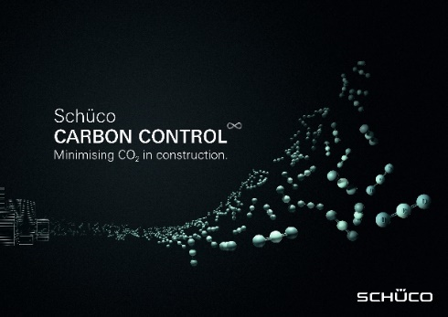
Med Schüco Carbon Control kan det komplekse temaet dekarbonisering og det omfattende Schüco-sortimentet nøyaktig tilpasses hverandre.

Kilde: Schüco International KG
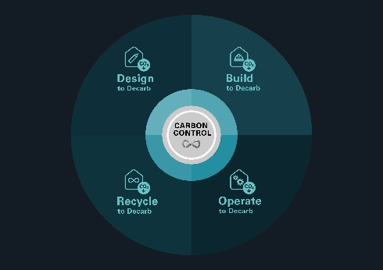
Schüco Carbon Control er delt inn i fire faser: Design to Decarb, Build to Decarb, Operate to Decarb og Recycle to Decarb.

Kilde: Schüco International KG
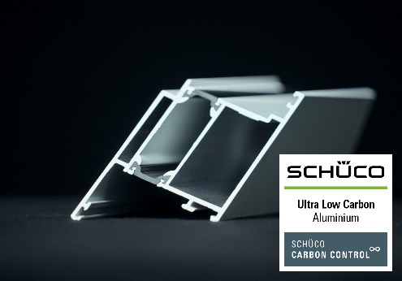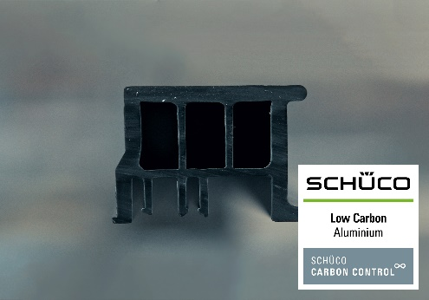
Schüco utvider sin portefølje til å inkludere to aluminiumslegeringer med et betydelig redusert karbonavtrykk: Schüco Low Carbon aluminium (LC) og Schüco Ultra Low Carbon aluminium (ULC).

Kilde: Schüco International KG
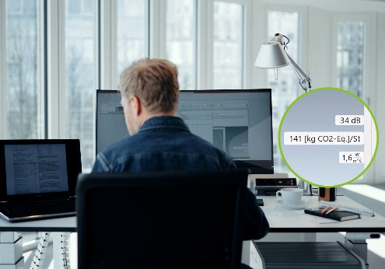
Ved hjelp av Schücos kalkulasjonsverktøy SchüCal kan en enkelt beregne den miljømessige effekten av ulike legeringer og utforminger av fasadeelementer. Med et tastetrykk kan den nye Carbon Control-funksjonen regne ut CO₂e-forbruket på et prosjekt og når som helst dele resultatet med andre i form av en EPD.

Kilde: Schüco International KG
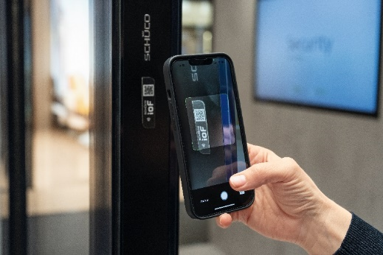
Enten det er vedlikeholdshistorikk, benyttede materialer eller resirkulerbarhet – all relevant informasjon om det installerte produktet kan leses via Schüco IoF ID.

Kilde: Schüco International KG
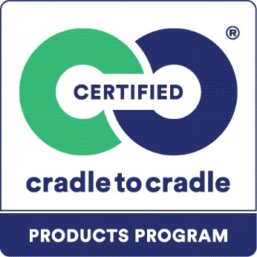
Cradle to Cradle „fra vugge til vugge” beskriver sirkulasjonen av materialer i lukkede, potensielt uendelige sykluser.

Kilde: Schüco International KG
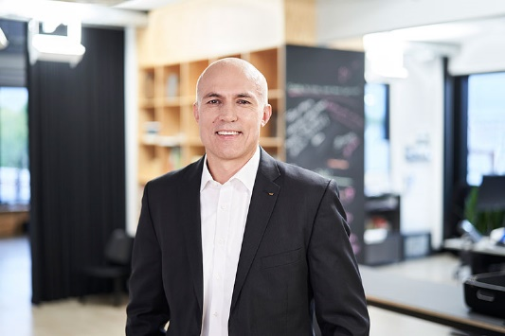
Dr. Thomas Schlenker, Senior Vice President, Digitalisation and Sustainability i Schüco International KG kommer til Bygg Reis Deg for å presentere Schüco Carbon Control.

